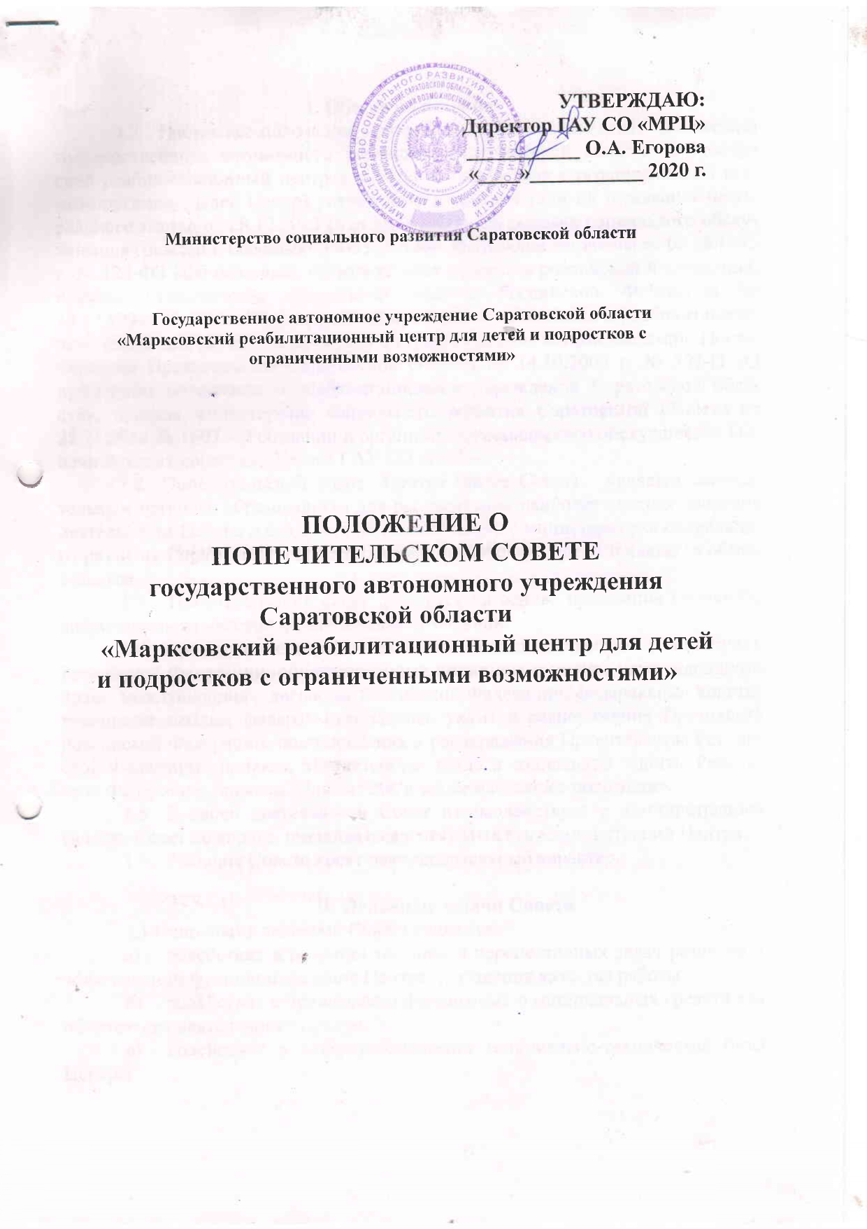
I Общие положения
  - Настоящее положение о попечительском совете (далее Положение) государственного автономного учреждения Саратовской области «Марксовский реабилитационный центр для детей и подростков с ограниченными возможностями» (далее Центр) разработано в соответствии на основании Федерального закона от 28.12.2013 года № 442-ФЗ «Об основах социального обслуживания граждан в Российской Федерации», Федерального закона от 02.08.1995 г. № 124-ФЗ «Об основных гарантиях прав ребенка в российской Федерации», приказа министерства социальной защиты Российской Федерации от 14.12.1994г № 249 «Об утверждении примерного положения о реабилитационном центре для детей и подростков с ограниченными возможностями», Постановления Правительства Саратовской области от 14.10.2009 г. № 507-П «О примерном положении о реабилитационном учреждении Саратовской области», приказа министерства социального развития Саратовской области от 28.11.2014 № 1607 «О создании в организациях социального обслуживания Попечительских советов», Устава ГАУ СО «МРЦ».
  - Попечительский совет Центра (далее Совет) является совещательным органом, образованным для рассмотрения наиболее важных вопросов деятельности Центра и создается по согласованию с министерством социального развития Саратовской области (далее Учредитель) Центра и является обязательным.
  - Попечительский совет действует на основе принципов гласности, добровольности участия и равноправия его членов.
  - Правовую основу деятельности Совета составляют Конституция Российской Федерации, общепризнанные принципы и нормы международного права, международные договоры Российской Федерации, федеральные конституционные законы, федеральные законы, указы и распоряжения Президента Российской Федерации, постановления и распоряжения Правительства Российской Федерации, приказы Министерства труда и социальной защиты Российской Федерации, приказы Учредителя, а также настоящее положение.
  - В своей деятельности Совет взаимодействует с администрацией Центра. Совет не вправе, вмешиваться в деятельность администраций Центра.
  - Решения Совета носят рекомендательный характер.

II Основные задачи Совета
2.1 Основными задачами Совета являются:
а) содействие в решении текущих и перспективных задач развития и эффективного функционирования Центра, улучшения качества работы;
б) содействие в привлечении финансовых и материальных средств для обеспечения деятельности Центра;
в) содействие в совершенствовании материально-технической базы Центра;
г) содействие в улучшении качества предоставляемых социальных услуг;
д) содействие в повышении квалификации работников Центра, стимулировании их профессионального развития:
е) содействие в повышении информационной открытости Центра;
ж) содействие в решении иных вопросов, связанных с повышением эффективности деятельности Центра.

III Состав Совета
3.1В состав Совета Центра могут входить:
представители органов государственной власти 1(один) человек,
органов местного самоуправления 1 (один) человек,
представитель общественной организации, осуществляющих свою деятельность в сфере социального обслуживания 1 (один) человек,
представитель образования 1 (один) человек
представитель бизнес - сообщества 1 (один) человек
Членами попечительского совета не могут быть работники Центра
3.3Конкретное число членов Совета определяется Центром, но не может быть менее 5 человек.
3.4Совет создастся на весь период деятельности Центра. Персональный состав Совета определяется Директором Центра.
3.5Члены Совета исполняют свои обязанности безвозмездно. Совет состоит из председателя попечительского совета, заместителя председателя попечительского совета, членов попечительского совета, в том числе секретаря попечительского совета.
3.6Председатель Совета руководит работой Совета, ведет заседания, вносит на рассмотрение предложения о планах его работы и времени заседаний. Заместитель председателя Совета и отсутствие председателя выполняет его функции.
3.7Председатель Совета, его заместитель избираются на первом заседании открытым голосованием большинством голосов присутствующих на заседании членов Совета. На первом заседании назначается секретарь Совета.
3.8Совет вправе в любое время переизбрать своего председателя.

IVКомпетенция Совета
4.1 Заседание Совета считается правомочным, если на нем присутствует более половины членов Совета.
4.2 При решении вопросов на заседании каждый член Совета обладает одним голосом. Передача права голоса другому лицу не допускается.
4.3Решения Совета принимаются путем открытого голосования большинством голосов присутствующих на заседании членов Совета. В случае равенства голосов «за» и «против» решающим является голос председателя Совета.
4.4В заседаниях Совета с правом совещательного голоса участвует Директор Центра, а в его отсутствие - лицо, замещающее его.
4.5Совет составляет ежегодный отчет о своей работе и размещает его на официальном сайте Учредителя Центра в информационной - телекоммуникационной сети «Интернет» (при его наличии). Отчет о работе Совета должен соответствовать требованиям законодательства Российской Федерации о защите персональных данных, а также о защите государственной, коммерческой, банковской, налоговой или иной охраняемой законом тайны и другой конфиденциальной информации.

VПрава Совета
5.1Для выполнения возложенных задач Совет имеет право:
запрашивать информацию от администрации Центра о реализации принятых Советом решений;
вносить администрации Центра предложения по вопросам совершенствования деятельности Центра;
участвовать в организации и проведении круглых столов, конференций, семинаров и иных мероприятий по вопросам, отнесенным к компетенции Совета;
участвовать в подготовке предложений по совершенствованию законодательства Российской Федерации и субъектов Российской Федерации по вопросам, отнесенным к компетенции Совета;
осуществлять иные права, не противоречащие законодательству Российской Федерации.
5.2 Иные права и обязанности членов Совета, порядок проведения заседаний и оформления решений, принятых на заседаниях Совета, а также другие вопросы, связанные с принятием решений, определяются директором Центра.

